武汉大学
计算机学院实训

XXXXXX项目需求说明书

项目成员： 罗杰 刘江林 胡泽生 王冠程
撰 写 人： 罗杰 2025 年 6 月 24 日
评 审 人： 年 月 日

武汉凡诺软件技术有限公司
2025年

修订记录

日期 | 修订版本 | 修改章节 | 修改描述 | 修订人
2025.6.24 | V1.0 | 1-10章 | 完成文档 | 罗杰

目 录
XXXXXX项目需求说明书 1
1. 简介 1
1.1 编写目的 1
1.2 范围 1
2. 总体概述 1
2.1 软件概述 1
2.2 项目介绍 2
2.3 产品环境介绍 2
2.4 软件功能 2
3. 功能需求 2
3.1 用例图 2
3.2 系统模块 3
4. 性能需求 4
5. 接口需求 5
6. 用户接口需求 6
7. 总体设计约束 6
8. 其他需求 6
9. 需求分级 6
10. 待确定问题 6

关键词：
摘 要：
缩略语清单：<对本文所用缩略语进行说明。>
缩略语 | 英文全名 | 中文解释

1. 简介

1.1 编写目的
对软件需求的清晰理解是社团联盟平台开发成功的关键。本文档旨在确立和规范软件开发流程，提升开发过程的透明度，便于项目的管控，为采用工程化方法开发软件提供指引，从而保障软件质量。同时，为开发人员、测试人员、维护人员、管理人员以及高校业务方之间的沟通协作搭建桥梁，成为项目各阶段工作成果的原始依据。此外，向高校学生、社团负责人、系统管理员等潜在用户传递平台的功能与性能需求，使其能够判断该平台是否契合自身需求。
本文档作为所有参与社团联盟平台项目人员协同工作的基石，对社团联盟平台的需求进行全面描述。通过本文档，高校业务人员能够确认项目组开发人员对平台需求的理解是否准确、完整；设计人员可将其作为系统设计的核心依据；同时，本文档也将作为项目验收的重要标准之一，以及软件后续维护的关键参考资料。

1.2 范围
本文档涵盖社团联盟平台的全部功能需求、性能需求、接口需求等内容。包括普通用户的社团浏览、申请、收藏、交流等功能；社团负责人的社团管理、活动发布、成员审核等功能；系统管理员的权限管理、社团监管、系统配置等功能；以及智能推荐、实时聊天、全站检索等拓展功能。
本文档不涉及平台具体的开发代码实现细节、服务器运维的日常操作流程，也不包括与平台非直接相关的第三方服务的具体使用培训内容（如 AI 大模型的基础使用培训）。

2. 总体概述

2.1 软件概述
社团联盟平台是专为高校打造的数字化管理软件系统，基于 B/S 架构，支持多角色协同操作。通过该平台，普通用户能够便捷地参与社团活动、进行互动交流；社团负责人可以高效地管理社团事务、组织活动；系统管理员则可对整个平台进行全面的监管和配置。平台致力于整合高校社团资源，优化管理流程，提升校园社团的运营效率和学生的参与体验，构建一个活跃、有序的校园社团生态环境。

2.2 项目介绍
当前高校社团管理普遍存在信息分散、沟通不畅、管理效率低下等问题，传统的管理方式已难以满足学生和社团日益增长的需求。本项目旨在开发一个全新的独立平台，替代原有的低效管理模式，通过数字化手段实现社团信息的集中管理和共享，为高校社团管理提供一个统一、高效、便捷的解决方案，推动校园社团活动的蓬勃发展。

2.3 产品环境介绍
- 硬件环境：服务器端建议采用高性能的云服务器或物理服务器，配置不低于 8 核 CPU、16GB 内存、500GB 硬盘存储；客户端支持普通 PC、笔记本电脑、平板电脑、智能手机等设备，要求设备具备基本的网络连接功能和浏览器运行环境。
- 软件环境：服务器端操作系统采用 Linux CentOS 7 及以上版本或 Windows Server 2012 及以上版本；数据库使用 MySQL 8.0 及以上版本；后端开发语言采用 Java 1.8 及以上版本，配合 Spring Boot 等主流框架；前端采用 HTML5、CSS3、JavaScript，搭配 Vue.js 或 React.js 等前端框架；集成 Elasticsearch 7.0 及以上版本实现全站检索，利用 WebSocket 技术实现实时聊天功能，对接 AI 大模型（如 OpenAI 或国内的文心一言等同类产品）实现智能推荐。客户端支持 Chrome 80 及以上版本、Firefox 75 及以上版本、Safari 13 及以上版本、Edge 80 及以上版本等主流浏览器。

2.4 软件功能
社团联盟平台主要功能包括用户管理、社团管理、活动管理、交流互动管理以及拓展功能。用户管理涵盖普通用户、社团负责人、系统管理员三类角色的权限设置、信息管理；社团管理支持社团的发布、审核、编辑、删除，以及成员管理等操作；活动管理实现活动的创建、发布、报名、审核等流程；交流互动管理为用户提供社团内的评论、回复等功能；拓展功能包含基于 AI 大模型的智能推荐、基于 WebSocket 的实时聊天、基于 Elasticsearch 的全站检索，提升平台的智能化和交互性。

3. 功能需求

3.1 用例图
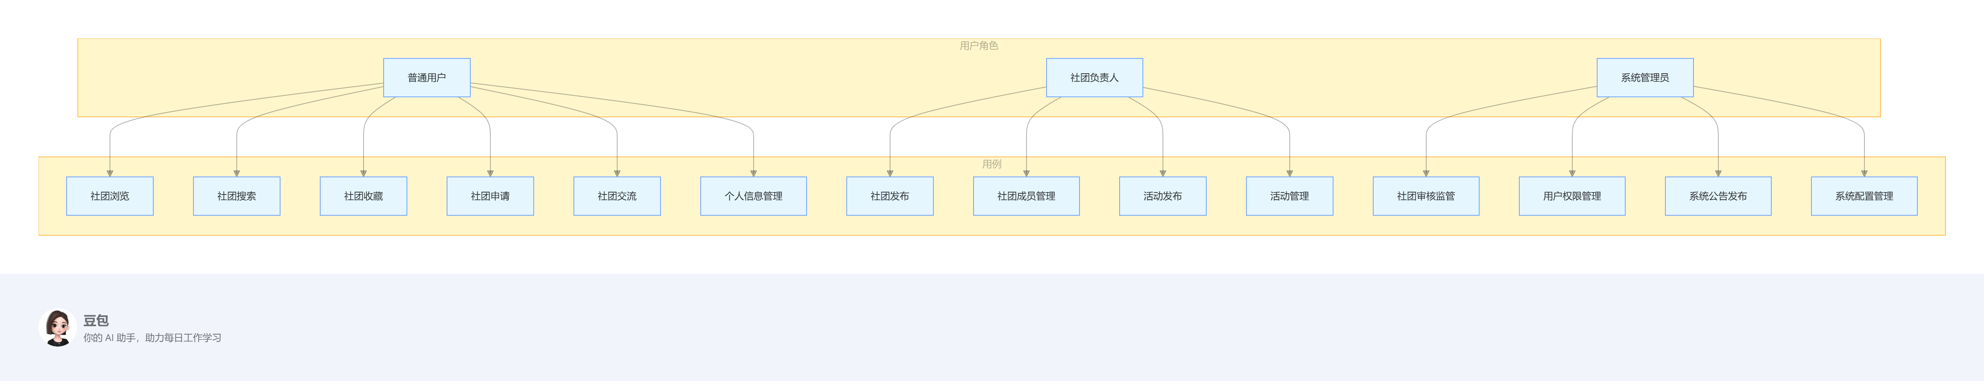
Uml类图
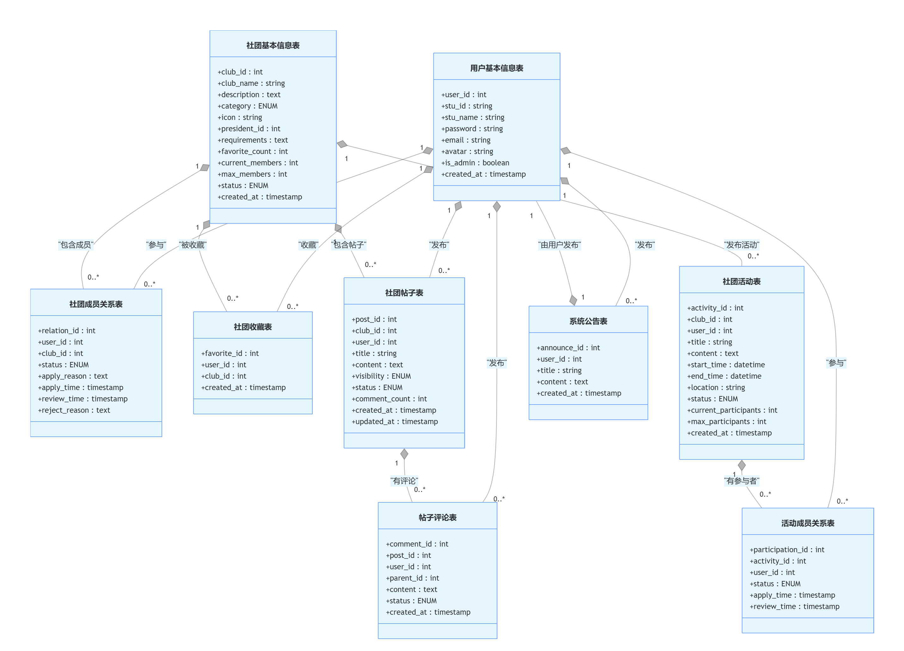

3.2 系统模块

用户管理模块
- 描述：实现对普通用户、社团负责人、系统管理员三类用户的信息管理和权限控制。包括用户注册、登录、信息编辑、密码修改，以及用户角色分配、权限设置、审核与封禁等功能。
- 输入：用户注册信息（学号、姓名、邮箱、密码等）、用户登录凭证（账号、密码）、用户信息修改内容、角色和权限设置参数、审核和封禁操作指令。
- 加工：对用户注册信息进行合法性验证和存储；验证用户登录信息，生成登录令牌；根据用户操作更新用户信息；依据系统管理员设置分配用户角色和权限；对用户注册、违规行为进行审核，执行封禁操作并记录日志。
- 输出：注册成功或失败提示信息、登录成功后的用户权限标识、更新后的用户信息、设置后的用户角色和权限、审核结果通知、封禁用户通知及记录。

社团管理模块
- 描述：支持社团负责人进行社团的创建、编辑、删除、成员管理、申请审核等操作，以及系统管理员对社团信息的审核、监管和数据统计分析。
- 输入：社团负责人输入社团创建和编辑信息（名称、简介、类别等）、成员管理操作指令（添加、移除成员，设置权限等）、申请审核结果；系统管理员输入社团审核意见、监管操作指令（警告、下架、封禁等）、统计分析条件。
- 加工：对社团负责人提交的社团信息进行存储和更新；处理成员管理和申请审核操作；系统管理员对社团信息进行审核，根据违规情况执行监管操作；根据统计分析条件生成社团数据报表。
- 输出：社团创建成功或失败提示、社团信息更新结果、成员管理和申请审核反馈、社团审核通过或拒绝通知、违规社团处理结果、社团数据统计报表。

活动管理模块
- 描述：实现社团活动的发布、编辑、删除、报名管理等功能，方便社团负责人组织活动，普通用户参与活动。
- 输入：社团负责人输入活动发布和编辑信息（标题、时间、地点等）、活动删除指令、报名管理操作（确认参与、处理取消申请等）；普通用户输入活动报名申请。
- 加工：保存和更新活动信息；处理活动删除请求；审核普通用户的报名申请，更新活动参与人数；记录活动报名和参与情况。
- 输出：活动发布成功或失败提示、活动信息更新结果、活动删除确认信息、报名申请审核结果、活动参与情况统计。

交流互动模块
- 描述：为用户提供社团内的评论、回复功能，社团负责人可对评论进行管理，促进用户之间的交流。
- 输入：用户输入评论和回复内容；社团负责人输入评论管理操作指令（回复、屏蔽等）。
- 加工：存储用户的评论和回复信息；根据社团负责人的操作对评论进行处理；展示评论列表和回复内容。
- 输出：评论和回复成功提示、评论展示列表、评论管理操作结果反馈。

拓展功能模块
- 描述：包含智能推荐、实时聊天、全站检索功能。智能推荐基于 AI 大模型和协同过滤算法为用户推荐社团；实时聊天基于 WebSocket 实现社团成员即时沟通；全站检索基于 Elasticsearch 实现帖子、社团、评论等内容的快速查询。
- 输入：用户行为数据（浏览、收藏、参与活动记录等）、聊天消息内容、检索关键词和条件。
- 加工：智能推荐模块分析用户行为数据，生成推荐结果；实时聊天模块处理和转发聊天消息；全站检索模块根据关键词和条件在索引中进行查询。
- 输出：社团推荐列表、实时聊天消息展示、检索结果列表。

4. 性能需求
- 响应时间：普通操作（如社团浏览、信息查询、评论发布）响应时间≤2 秒；复杂操作（如大数据量检索、AI 推荐计算、活动报名高峰期处理）响应时间≤5 秒，确保用户操作流畅，无明显延迟感。
- 并发支持：在正常工作日的使用高峰期，能够支持至少 1000 个并发用户同时访问平台，保证核心功能（社团申请、活动报名、实时聊天）的可用性和稳定性，不出现系统崩溃或长时间等待现象。
- 数据处理能力：每日能够处理至少 1000 条社团活动报名数据、500 条社团申请数据、2000 条评论数据的新增和更新操作；支持对百万级别的社团信息、用户数据、活动记录进行快速查询和统计分析，查询响应时间控制在可接受范围内。
- 数据存储：用户的所有操作记录、社团和活动的详细数据等信息需长期保存，确保数据的完整性和可追溯性；定期对数据进行备份，备份频率不低于每日一次，以防止数据丢失。

5. 接口需求

5.1 软件接口
- 与 AI 大模型接口：通过 API 接口与 AI 大模型进行数据交互，将用户的浏览历史、收藏记录、参与活动等数据发送至 AI 大模型，接收模型返回的社团推荐结果，接口调用需遵循模型提供商的鉴权机制和数据传输协议。
- 与 Elasticsearch 接口：使用 Elasticsearch 的 RESTful API 实现全站内容的索引建立、数据查询和更新操作，确保与平台的搜索功能无缝对接，实现高效的模糊查询和多条件组合查询。
- 与数据库接口：采用 JDBC（Java Database Connectivity）接口实现后端应用与 MySQL 数据库的连接，执行数据的增删改查操作，保证数据的一致性和完整性。

5.2 硬件接口
- 网络接口：支持 TCP/IP 协议，通过以太网接口实现服务器与校园网络的连接，确保数据的稳定传输，网络带宽要求不低于 100Mbps，以满足高并发访问时的数据传输需求。
- 存储接口：服务器与存储设备之间采用 SATA 或 SAS 接口，确保数据的快速读写和存储，满足大量用户数据和社团活动信息的存储要求。

6. 用户接口需求
6.1 操作界面设计
- 首页：展示热门社团推荐、最新活动公告、快速搜索框等功能入口，界面布局简洁明了，色彩搭配协调，突出平台核心功能。
- 社团列表页：以卡片形式展示社团基本信息，支持分页浏览和分类筛选，用户可通过点击社团卡片进入详情页面。
- 社团详情页：详细展示社团介绍、活动历史、成员名单、申请按钮等内容，页面底部提供评论区，方便用户互动交流。
- 个人中心：包含个人信息展示与编辑、社团收藏列表、申请记录、已参与社团清单等功能模块，采用侧边栏导航设计，便于用户快速切换功能。

6.2 操作流程与反馈
- 用户注册：用户点击 “注册” 按钮，进入注册页面，填写相关信息后点击 “提交”，若信息填写正确，系统提示 “注册成功，请登录”；若信息有误，对应输入框下方显示错误提示信息。
- 社团申请：用户在社团详情页点击 “申请加入”，若未登录，系统跳转至登录页面；登录后弹出申请理由填写框，提交申请后，页面提示 “申请已提交，请等待审核”，同时个人社团清单中该社团状态更新为 “申请中”。
- 活动报名：用户在活动详情页点击 “报名” 按钮，若符合报名条件，系统提示 “报名成功”，并更新个人活动记录；若不符合条件（如人数已满、时间冲突等），页面显示相应错误提示。

6.3 草图示例
- 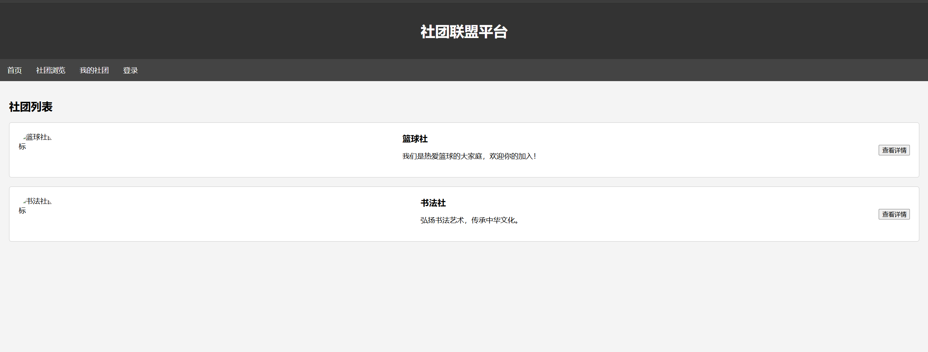

7. 总体设计约束
- 技术约束：受限于所选技术栈的特性，如 Java 语言的性能优化瓶颈、MySQL 数据库在高并发下的事务处理能力；第三方服务（AI 大模型、Elasticsearch）的接口调用频率限制和数据格式要求，可能影响功能的实现和扩展。
- 时间约束：项目开发周期有限，需优先完成核心功能的开发和测试，拓展功能可根据实际情况分阶段迭代上线，确保项目按时交付。
- 资源约束：项目团队的人力、物力资源有限，在开发过程中需合理分配资源，避免因资源不足导致项目进度延迟或功能质量下降。同时，服务器资源的采购和维护成本也需控制在预算范围内。

8. 其他需求

8.1 数据库需求
- 数据模型设计：采用关系型数据库设计，建立用户表、社团表、活动表、评论表等核心数据表，通过外键关联实现表间关系，确保数据的完整性和一致性。
- 数据存储与备份：对用户数据、社团信息、活动记录等进行定期备份，备份数据存储在异地服务器，保留至少 6 个月的历史数据版本。备份策略采用全量备份与增量备份结合，每周进行一次全量备份，每天进行增量备份。
- 数据安全性：对数据库中的敏感数据（如用户密码、身份证号等）进行加密存储，采用 AES - 256 加密算法。设置严格的数据库访问权限，不同角色的用户（开发人员、运维人员、业务人员）仅能访问其工作所需的数据表和字段。

8.2 编码需求
- 代码规范：后端代码遵循阿里巴巴 Java 开发手册规范，前端代码遵循 Airbnb JavaScript 编码规范。代码中需包含详细的注释，说明类、方法、变量的功能及使用场景。
- 代码质量：要求代码的圈复杂度不超过 10，代码重复率不超过 10%。定期进行代码审查，确保代码的可维护性和可扩展性。开发过程中需编写单元测试，核心业务代码的单元测试覆盖率不低于 80%。

8.3 错误处理需求
- 系统错误：当系统发生内部错误（如服务器宕机、数据库连接失败）时，系统应捕获异常，记录详细的错误日志（包含错误时间、错误类型、错误堆栈信息），并向用户展示友好的错误提示页面，告知用户系统暂时无法使用，请稍后重试。同时，将错误信息通过邮件或短信通知系统管理员。
- 业务错误：对于用户操作导致的业务错误（如输入信息格式错误、权限不足），系统应在页面上及时提示用户错误原因，引导用户进行正确操作。例如，当用户输入的密码不符合复杂度要求时，提示用户密码需包含大小写字母、数字和特殊字符，长度不少于 8 位。

8.4 测试需求
- 测试策略：采用黑盒测试与白盒测试相结合的方式，进行功能测试、性能测试、安全测试、兼容性测试。制定详细的测试计划，明确测试范围、测试方法、测试资源、测试进度等。
- 测试用例：针对每个功能模块，编写全面的测试用例，覆盖正常流程和异常流程。例如，对于社团申请功能，需测试用户正常申请、重复申请、未登录申请等多种场景。测试用例需包含测试编号、测试模块、测试标题、前置条件、测试步骤、预期结果、实际结果等字段。
- 性能测试：使用专业的性能测试工具（如 JMeter），模拟不同并发用户数量（100、500、1000）对系统进行压力测试，记录系统的响应时间、吞吐量、错误率等性能指标，确保系统满足性能需求。

9. 需求分级

需求 ID | 需求名称 | 需求分级 | 说明
1 | 社团浏览功能 | A | 是平台最基础的功能，用户通过该功能了解社团信息，若缺失则平台无法正常使用
2 | 社团申请功能 | A | 实现用户加入社团的核心流程，是平台的基础业务需求
3 | 用户注册登录功能 | A | 用于识别用户身份，是其他功能使用的前提
4 | 社团负责人对社团信息的发布与编辑 | A | 支撑社团管理的基本操作，不可或缺
5 | 系统管理员的权限管理功能 | A | 保障平台用户权限的正确分配，维护系统安全运行
6 | 社团收藏功能 | B | 方便用户标记感兴趣的社团，提升用户体验，缺失会影响用户使用便捷性
7 | 社团内交流互动功能 | B | 促进用户之间的沟通，增强平台活跃度
8 | 社团活动发布与报名功能 | B | 丰富平台功能，满足社团组织活动和用户参与活动的需求
9 | 基于 AI 大模型的社团推荐功能 | C | 属于拓展功能，可提升用户体验，但不影响平台基本使用
10 | 社团实时聊天室功能 | C | 增加用户即时交流的渠道，为可选的优化功能

10. 待确定问题

需求 ID | 问题描述 | 影响 (H/M/L) | 风险 | 责任人 | 解决日期 | 状态 (Open/Close)
1 | 具体选用哪一款 AI 大模型尚未确定，不同模型的接口调用方式和成本存在差异 | H | 可能影响智能推荐功能的开发进度和成本预算 | 项目经理 | [待定] | Open
2 | 与第三方支付平台的对接方式和接口文档尚未明确（若后期增加活动收费功能） | M | 若涉及支付功能开发，可能导致延期 | 技术负责人 | [待定] | Open
3 | 高校对用户数据隐私保护的具体合规要求细节还需进一步沟通确认 | H | 可能导致数据存储和处理方式不符合规定，引发法律风险 | 合规专员 | [待定] | Open
4 | 全站检索功能中，对于复杂查询条件的优先级和组合规则尚未确定 | M | 影响检索结果的准确性和用户体验 | 开发工程师 | [待定] | Open

